**Практическая работа №2**

**Тема:** Создание базы данных

**Цель работы:** освоение приёмов работы с Microsoft Office Access в процессе создания спроектированной базы данных.

**Используемое программные средства:** Microsoft Office Access.

Ход работы:

1. Создание таблицы «Факультеты»:

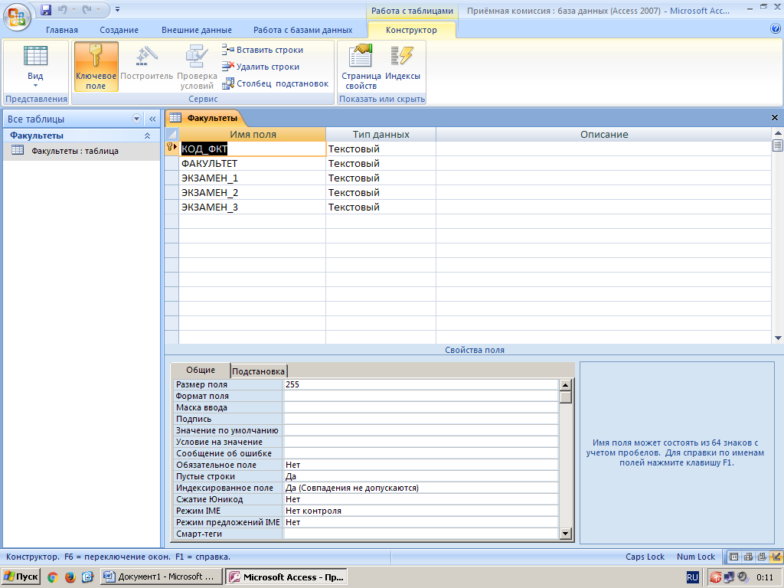

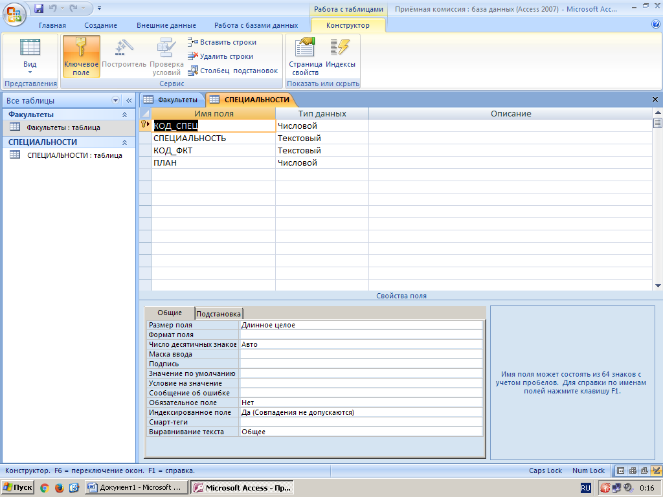2. Создание таблицы «Специальности»:

3. Создание связей:

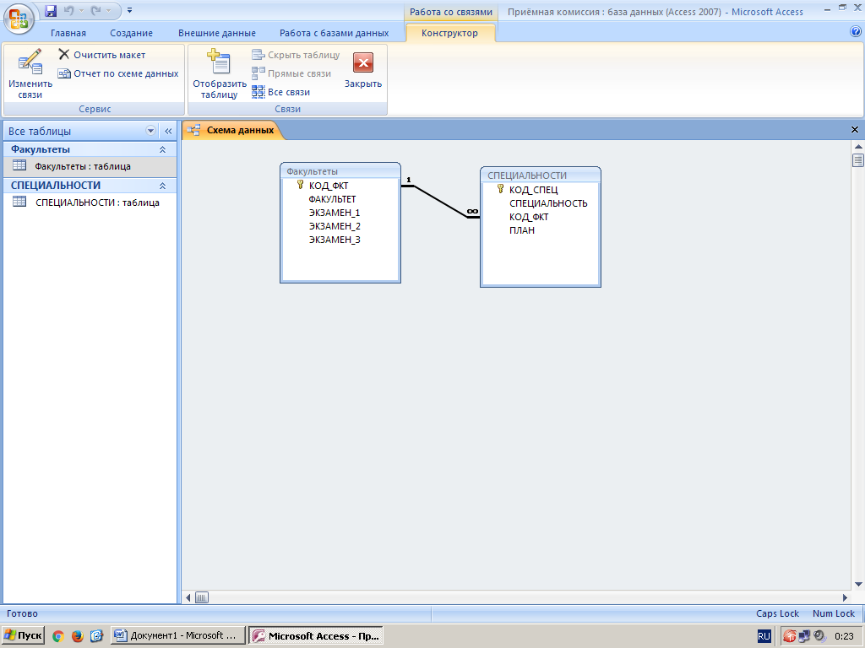

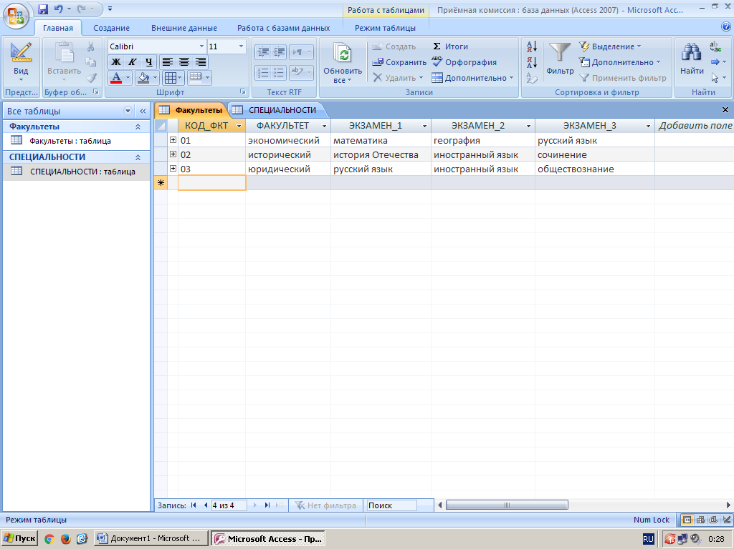 4. Заполнение таблицы «Факультеты»:

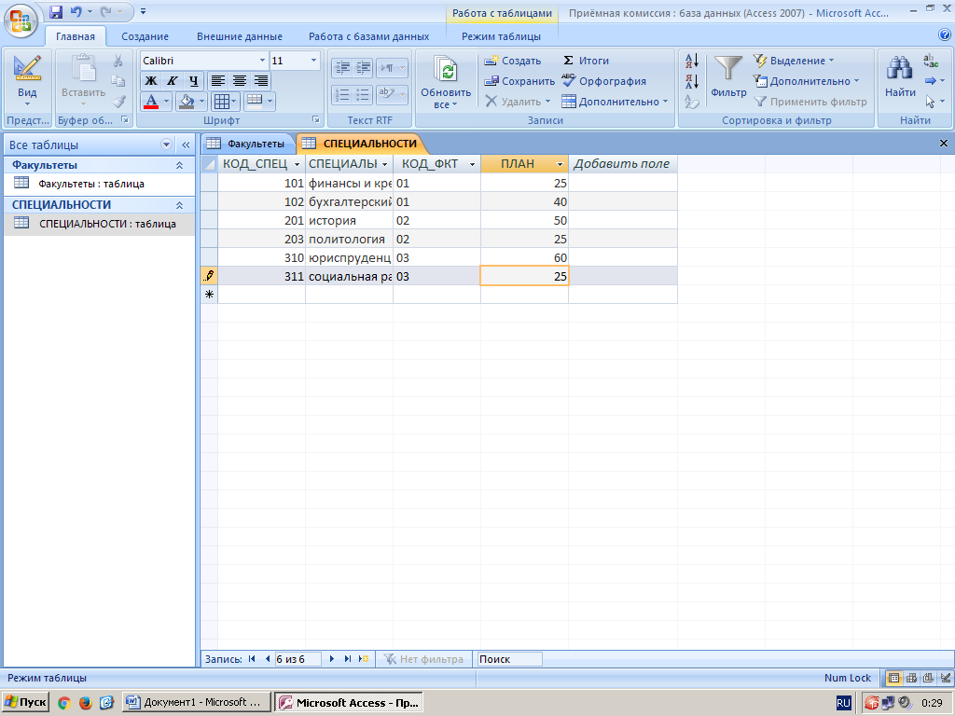 5. Заполнение таблицы « Специальности»:

**Вывод:** на данной работе я освоила приёмы работы с Microsoft Office Access в процессе создания спроектированной базы данных.